Angielski zdalne lekcje -Przedszkole nr 124
Luiza Puszyna

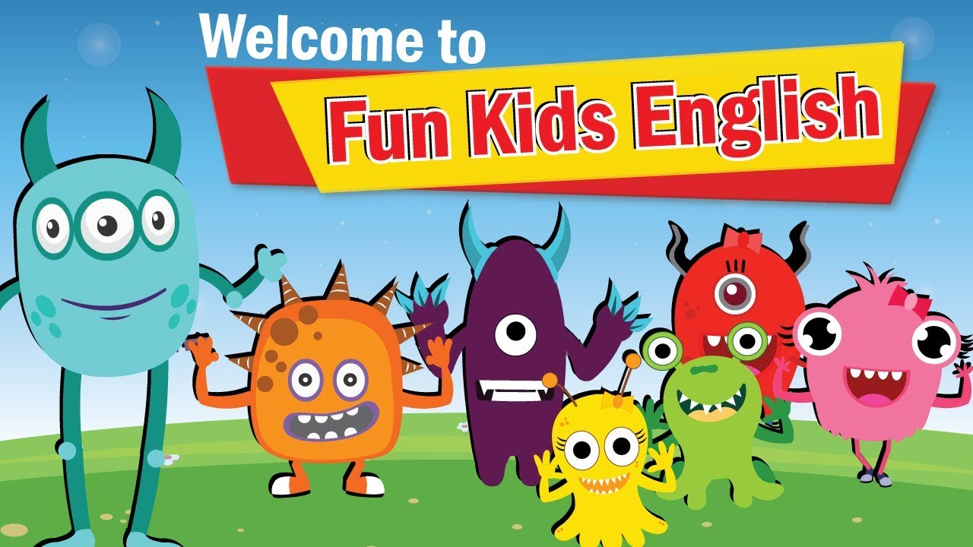

Grupa 1 ”Motylki”

Słownictwo:
Family(rodzina)
Mum- mama/ dad- tata/ sister-siostra/ brother-brat/ baby/dziecko
Linki do piosenek: https://supersimple.com/song/baby-shark/
https://supersimple.com/song/baby-shark/
https://www.youtube.com/watch?v=YJyNoFkud6g&t=229s

Grupa 2 „Biedroneczki”
-Utrwalanie słownictwa poprzez powtarzanie i jednoczesne wskazanie na poszczególne części swojego ciała

head-głowa/nose-nos/mouth-usta/eyes-oczy/ears-uszy/teeth-zęby/hands-dłonie/fingers-palce (u rąk)/legs-nogi
Piosenka:
https://youtu.be/ZanHgPprl-0
https://www.youtube.com/watch?v=QkHQ0CYwjaI

Grupa 3 „Pszczólki”
Utrwalanie słownictwa poprzez powtarzanie i jednoczesne wskazanie na poszczególne części swojego ciała

head-głowa/nose-nos/mouth-usta/eyes-oczy/ears-uszy/teeth-zęby/hands-dłonie/fingers-palce (u rąk)/legs-nogi
Piosenka:
https://youtu.be/ZanHgPprl-0
https://www.youtube.com/watch?v=QkHQ0CYwjaI

Grupa 4 „Krasnoludki”
Słownictwo: Everyday activities( czynności dnia codziennego)
wash my hands- myć ręce/ wash my face- myć twarz/ brush my teeth- myć zęby/ brush my hair- szczotkować włosy
Piosenki: https://supersimple.com/song/brush-your-teeth/
https://www.youtube.com/watch?v=w2lNKY48zE0

Grupa 5 „Sówki”

Słownictwo- nazwy zwierząt na wsi:
sheep-owca/ goat- koza/ chicken- kurczak/mouse-mysz/cow-krowa/
duck-kaczka/pig- świnia/horse-koń/
Link do ćwiczenia
https://supersimple.com/free-printables/animals-on-the-farm-worksheet-color-match/
Link do piosenki : https://supersimple.com/song/animals-on-the-farm/

Luiza Puszyna - nauczyciel języka angielskiego

